Позиционирование:  
1) Static  
Позволяет элементу находиться в обычном его состоянии, расположенном на своём месте в документе. Значение по умолчанию. Элементы идут друг за другом. Изменения позиции одного из элементов в потоке влияет на все  
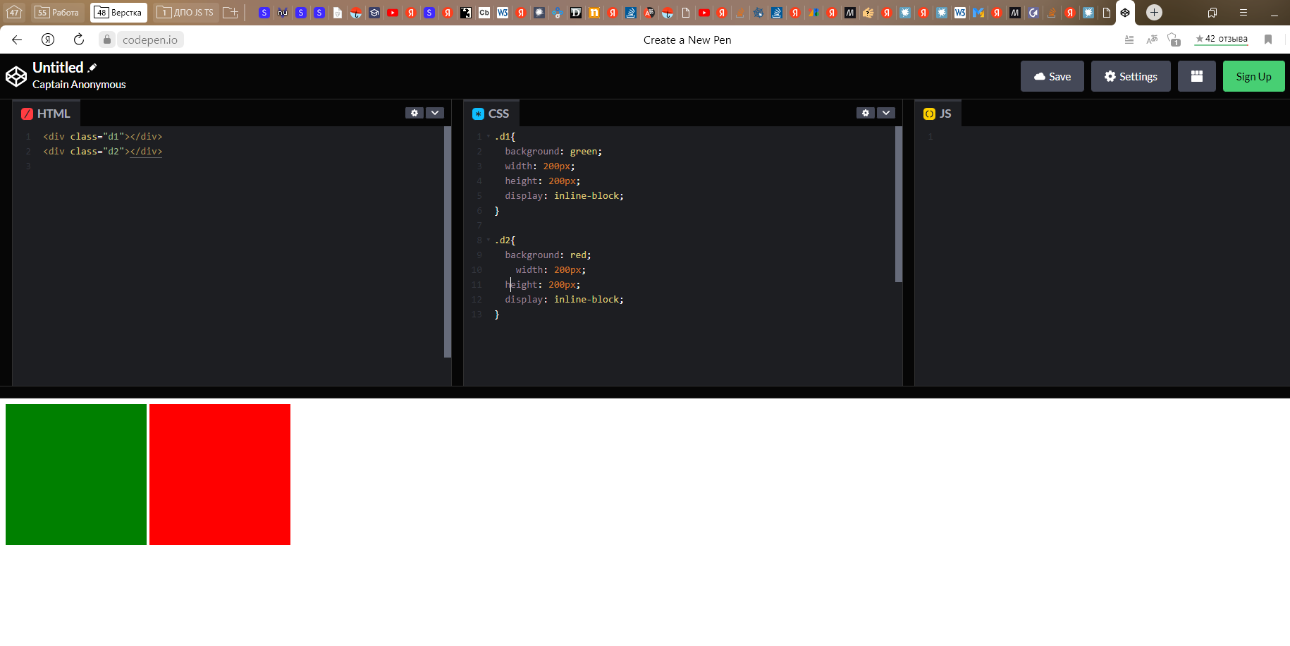

2) relative  
Элемент позиционируется в соответствии с нормальным потоком документа, а затем смещается относительно себя на основе значений top, left, right, bottom. Смещение не влияет на положение любых других элементов; таким образом, пространство, заданное для элемента в макете страницы, такое же, как если бы позиция была  static  
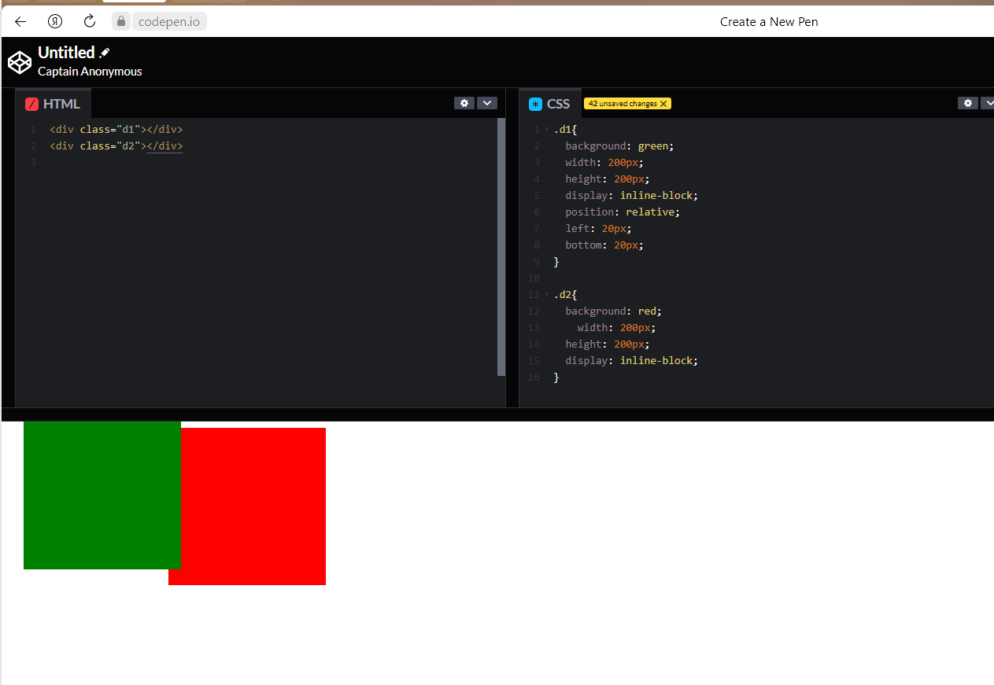

3) absolute  
Абсолютное позиционирование делает две вещи:

1. **Элемент исчезает с того места, где он должен быть и позиционируется заново.** Остальные элементы, располагаются так, как будто этого элемента никогда не было.
2. **Координаты**top/bottom/left/right**для нового местоположения отсчитываются от ближайшего позиционированного родителя**, т.е. родителя с позиционированием, отличным от static. Если такого родителя нет – то относительно документа.

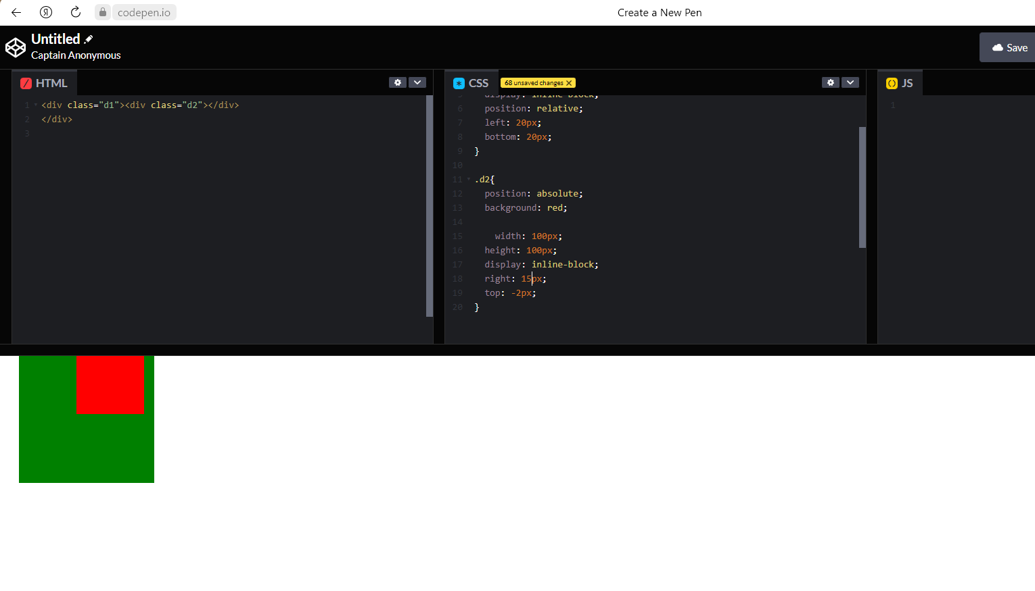

1. 4) позиция: fixed  
   Позиционирует объект точно так же, как absolute, но относительно window.
2. Разница в нескольких словах:
3. Когда страницу прокручивают, фиксированный элемент остаётся на своём месте и не прокручивается вместе со страницей.

